PHIẾU 2
Họ và tên:………………………………..Lớp…………
I. PHẦN TRẮC NGHIỆM: Điền đáp án vào ô trống.
1 | Số thích hợp điền vào chỗ chấm 1m²75cm² = ....cm² là:
2 | Số thích hợp điền vào chỗ chấm 2 tấn 35kg = .....kg là:
3 | Từ năm 2001 đến 2100 được tính là thuộc thế kỉ thứ:
4 | Diện tích của phần tô đậm dưới đây là: ....dm²  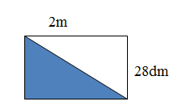
5 | Bạn Lan cắt một hình bình hành có độ dài đáy 16cm, chiều cao là 2dm. Diện tích hình bình hành mà Lan cắt là: ....cm²
6 | 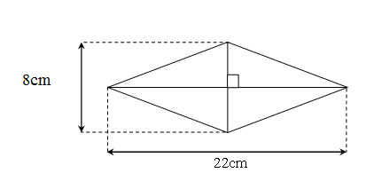  Diện tích hình thoi trên là: .....cm²
7 | Một máy in mỗi phút in được 32 trang. Thời lượng thích hợp để máy đó in được 1000 trang là: ....phút
8 | Một mảnh giấy hình thoi có độ dài các đường chéo là 8cm và 1dm2cm. Diện tích mảnh giấy đó là: ....cm²
9* | Một đội xe chở hàng gốm bốn xe. Hai xe đầu, mỗi xe chở 3 tấn 450kg hàng, xe thứ ba chở 3 tấn 6tạ hàng, xe thứ tư chở ít hơn xe thứ ba 1 tạ hàng. Vậy trung bình mỗi xe của đội chở được .....tạ hàng.
10* | 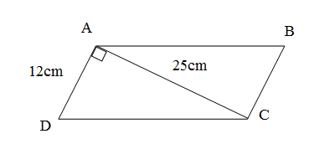  Diện tích hình bình hành ABCD là: ....cm²
II. PHẦN TỰ LUẬN: Trình bày chi tiết bài làm vào vở:
Bài 11. Đội văn nghệ của trường có 24 bạn, tuổi trung bình là 11 tuổi. Nếu tính cả cô giáo và các bạn trong đội văn nghệ thì tuổi trung bình là 12 tuổi. Tính tuổi cô giáo?
Bài giải

Bài 12. Một mảnh đất hình chữ nhật có chiều dài 30m, chiều rộng bằng 2/5 chiều dài. Người ta để 2/3 diện tích mảnh đất đó làm sân và vườn, còn lại xây nhà. Hỏi diện tích xây nhà là bao nhiêu mét vuông?
Bài giải

